GUÍA DE PRÁCTICA DE LABORATORIO
PERÍODO ACADÉMICO | Noviembre 2020- abril 2020
ASIGNATURA | BACTERIOLOGIA |  |  | SEMESTRE: 4 |  |  |  |  | PARALELO: B
NOMBRE DEL DOCENTE | ANA CAROLINA GONZÁLEZ R
FECHA | 18/12/2020
NÚMERO DE PRÁCTICA | 2 |  | HORA: 10:00-13:00H |  |  |  |  | DURACIÓN: 3H
NOMBRE DE LOS ESTUDIANTES. | GRUPO 1 |  |  |  | GRUPO 2
LUGAR DE LA PRÁCTICA | AULA VIRTUAL
TÍTULO DE LA UNIDAD | BACTERIAS GRAM POSITIVAS Y GRAM NEGATIVAS
TEMA DE LA PRÁCTICA | Diagnóstico microbiológico de las infecciones del tracto respiratorio superior (Exudado faríngeo y secreción nasal)
RESULTADO DE APRENDIZAJE.
Diagnostica e identifica las infecciones de bacterias Gram positivas y Gram negativas en órganos y Sistemas. Evalúa la sensibilidad y resistencia bacteriana con la ayuda del antibiograma.
OBJETIVO GENERAL | Desarrollar la estrategia metodológica para el diagnóstico microbiológico de infecciones del tracto respiratorio superior
Objetivos específicos | 1.-Reconocer los microorganismos de la flora habitual y los principales patógenos del tracto respiratorio superior.  2.-Esquematizar los pasos para la obtención y procesamiento de muestras del tracto respiratorio superior  3.- Obtener y procesar muestras de exudado faríngeo y secreción nasal
FUNDAMENTO TEÓRICO:
El tracto respiratorio (TR) está en contacto directo con el medio ambiente y se encuentra expuesto continuamente a los microorganismos suspendidos en el aire que respiramos. El aparato respiratorio está divido anatómicamente en superior (TRS) e inferior (TRI). EL TRS comprende: la boca, fosas nasales, orofaringe, nasofaringe y senos paranasales. Otra clasificación incluye al oído medio por la comunicación estrecha que existe entre éste y la nasofaringe a través de la trompa de Eustaquio, sin embargo, los procesos infecciosos de oído medio serán considerados en un capítulo separado.
Las infecciones de vías respiratorias superiores (ITRS) afectan a la población en general, son causa frecuente de consulta médica, sobre todo en la edad pediátrica, provocando ausentismo escolar y laboral. Las ITRS involucran a la cavidad nasal, faringe y senos paranasales. El 80% de estas infecciones son de etiología viral, en segundo lugar son producidas por bacterias y un reducido número de casos son de origen micótico.

ETIOLOGÍA DE LAS INFECCIONES DEL TRACTO RESPIRATORIO SUPERIOR.

El 80% de las ITRS son de etiología viral. El resfriado común es causado principalmente por el grupo de los rinovirus y coronavirus.
La faringitis aguda en su gran mayoría es causada por rinovirus, adenovirus, parainfluenza y coxsackie. La causa bacteriana más frecuente de faringoamigdalitis y, por lo tanto, susceptible de ser tratada con antimicrobianos es Streptococcus pyogenes, responsable de 15 a 30% de las faringitis agudas en niños y de 5 a 10% en adultos.(1)
En la tabla 7 se señalan otras bacterias causantes de faringitis, entre éstas tenemos a los Estreptococos beta-hemolíticos de los grupos C y G que se han asociado a brotes epidémicos de faringitis transmitidas por alimentos, a faringitis endémica en comunidades cerradas donde concurren jóvenes y adultos.
Otros agentes etiológicos poco frecuentes lo constituyen: Arcanobacterium haemolyticum, y Neisseria gonorrhoeae, esta última debe ser considerada entre los jóvenes y adultos como consecuencia del contacto buco-genital.(1) Existen microorganismos que forman parte de la microbiota habitual de la faringe, algunos participan en la etiología de infecciones del tracto respiratorio bajo, sin embargo, no se consideran patógenos en faringoamigdalitis aguda en pacientes inmunocompetentes; es el caso de H. influenzae, S. pneumoniae, M. catarrhalis y S. aureus. H. influenzae es un agente causal de faringitis en niños.(1)
En pacientes inmunocomprometidos, se debe informar el hallazgo de Candida sp, bacilos gramnegativos y S. aureus. Tanto en la sinusitis como en otitis media, entre los microorganismos etiológicos frecuentemente implicados se señala a: S. pneumoniae, H. influenzae y, en menor proporción M. catarrhalis.
La Angina de Vincent es producida por una mezcla de bacterias anaeróbicas y espiroquetas. Estos cuadros son muy raros y se producen en adultos jóvenes.
Coloración de Hansel:
~ Fije la lámina con metanol absoluto por 3 minutos
~ Cubrir la lámina con el colorante durante 1 minuto.
~ Agregar agua destilada sobre el colorante por 30 segundos
~ Lavar con agua destilada
~ Decolorar ligeramente con metanol (dos a tres gotas)
Dejar secar y examinar el extendido con objetivos de 10X y 40X (no utilice aceite de inmersión
MATERIALES Y MÉTODOS
Equipos | Materiales |  |  |  |  |  | Reactivos
Microscopios, mecheros | Asas, placas, láminas portaobjeto |  |  |  |  |  | Coloración de Gram,
Estufa | Hisopos estériles, Medios de cultivo: agar Sangre, agar manitol salado, Plasma citratado, bajalengua. |  |  |  |  |  | Hansel
PROCEDIMIENTO / TÉCNICA:
. I. Obtención y procesamiento de exudado nasal
Condiciones previas del paciente:
No debe estar recibiendo antibióticos, ni antiinflamatorios, ni antialérgicos.
Procedimiento:
1. Elevar la punta de la nariz con el dedo pulgar.
2.En caso de ausencia de secreción, humedecer la punta del hisopo en solución salina estéril e introducirlo hasta la base de la fosa nasal, donde se rota suavemente.
3.Retirar el hisopo con cuidado de evitar la contaminación del mismo con las bacterias de la piel, proceder a realizar los extendidos finos sobre láminas portaobjetos nuevas y limpias para teñir con Gram y Hansel.
4.Proceder de igual forma con un segundo hisopado para la siembra en medios de cultivo: agar sangre (AS) y agar manitol salado (AMS)
5.Incubar los medios de cultivo a 36 ºC, en condiciones de aerobiosis por 18 a 24 horas.

II. Obtención y procesamiento de exudado faríngeo
El cultivo faríngeo es el método estándar para documentar la presencia de S. pyogenes en la faringe, esta prueba alcanza una sensibilidad del 90 a 95%.
Condiciones previas del paciente:
➢El paciente no debe haber recibido antibióticos en los últimos 8 días, previos a la obtención de la muestra.
➢El paciente debe acudir en ayunas al laboratorio.
➢Debe cepillarse los dientes y no practicar gargarismo.
Procedimiento:
1.Inspección de la faringe: ubicar al paciente en una posición cómoda y con buena iluminación, deprimir la lengua con el baja lengua, visualizar la fosa amigdalina y faringe en busca de exudado posterior, presencia de pseudomembrana o placas.
2.Indicar al paciente que abra la boca y que pronuncie un largo “ah”, el cual sirve para elevar la úvula y evitar las náuseas.
3.Introducir el hisopo y frotar enérgicamente ambas amígdalas y la pared posterior de la faringe con movimientos de barrido.
4.Retirar el hisopo cuidando de no tocar las paredes laterales de orofarínge, úvula, lengua, encías y dientes.
5.Extender la muestra con suaves movimientos sobre la superficie de los portaobjetos para realizar los frotis que serán teñidos al Gram y con la técnica de Hansel.
6.Obtener un segundo hisopado de fauces para la siembra en AS de carnero, siguiendo la técnica de estriado sobre superficie, realizando siembras de profundidad con el asa para la detección de hemolisinas estreptocócicas .
7.Incubar el AS a 36ºC, en condiciones de 5-7% CO2, por 24-72 horas.

RESULTADO (Gráficos, cálculos, etc.)
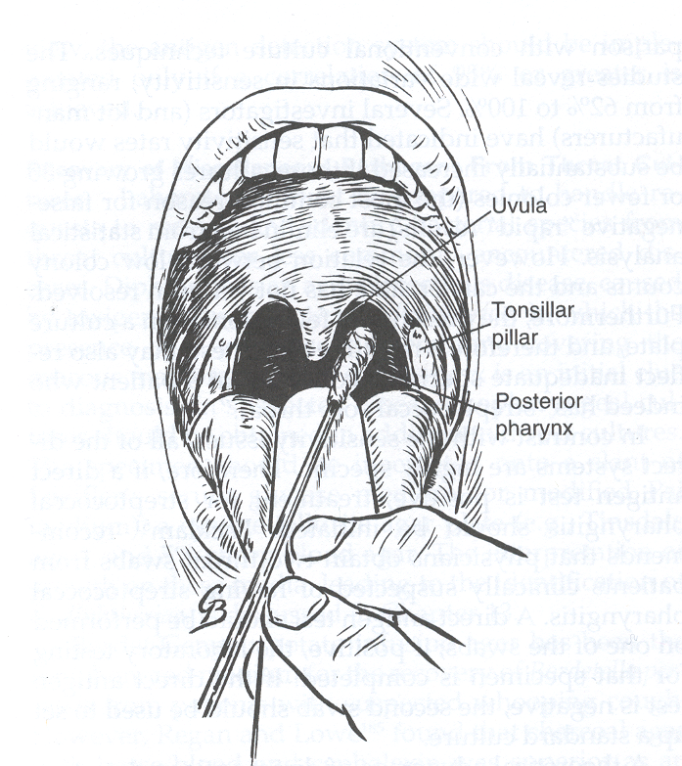Toma de muestra de exudado faríngeo

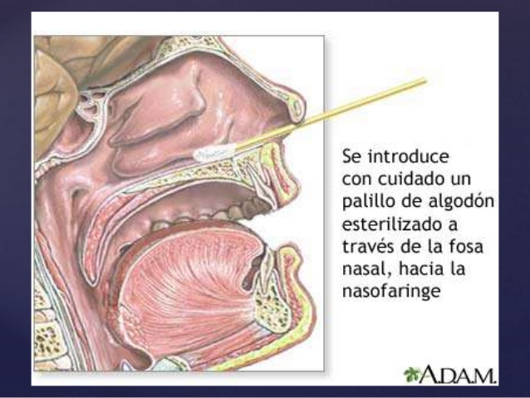
Toma de muestra: Secreción Nasal

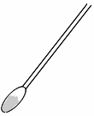
Exudado faríngeo
Gram
Hansel
AS ó AS con STX
Incubar a 36 º C por 18-48 h
en microaerofilia

Colonias pequeñas β-hemolíticas
Gram
Subcultivar en AS y
caldo BHI ó TH
- Pruebas bioquímicas
Reporte

Si no se observan colonias
de interés
Negativo o
flora habitual

Exudado nasal
Gram
Hansel
Incubar a 37 º C por 18-24 h
en microaerofilia
Gram
Lectura de Pruebas bioquímicas y antibiograma
- Antibiograma
Reporte
Negativo o
flora habitual

AMS

Crecimiento bacteriano
Gram
Hansel
Negativo reincubar
AS: Agar sangre
AMS: Agar manitol salado
OBSERVACIONES
CONCLUSIONES
Los estudiantes aplicaron los conocimientos sobre técnicas de toma de muestra y procesamiento adecuado para el diagnóstico de infecciones del tracto respiratorio superior (Exudado faríngeo y secreción nasal).
RECOMENDACIONES
Aplicar las medidas de bioseguridad en el laboratorio uso de guates, tapabocas, mandil , pelo recogido
BIBLIOGRAFÍA
Microbiologia en Práctica de Jawets, Melnick y Adelberg E. Alche Editorial Atlante s.r.l
Microbiologia Fuerst Nueva Editorial Interamericana
Ximena Robalino  DIRECTOR/A DE CARRERA |  |   Ana Carolina González  DOCENTE

